Oficio Nº 19.768

rrp/cga

S.65ª/372ª

VALPARAÍSO, 13 de agosto de 2024

Tengo a honra comunicar a US. que la Cámara de Diputados, en sesión del día de hoy, a solicitud del diputado Francisco Undurraga Gazitúa, acordó remitir a la Comisión de Hacienda, el proyecto que modifica la Carta Fundamental para permitir la nacionalización y operación estatal de empresas de servicios básicos, correspondiente al boletín N°17045-07, una vez que sea despachado por la Comisión de Constitución, Legislación, Justicia y Reglamento.

Asimismo, acordó remitir el proyecto a la Comisión de Economía, Fomento; Micro, Pequeña y Mediana Empresa; Protección de los Consumidores y Turismo, una vez sea despachado por la Comisión que US preside.

En consecuencia, para el cumplimiento del propósito antes señalado, se ha solicitado a la Comisión de Constitución, Legislación, Justicia y Reglamento que remita el expediente de tramitación del proyecto, en su oportunidad, a la Comisión que US. preside.

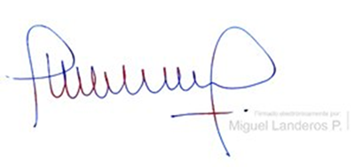Lo que pongo en vuestro conocimiento, por orden de la señorita Presidenta de la Cámara de Diputados, y en virtud del referido acuerdo.

MIGUEL LANDEROS PERKIĆ

Secretario General de la Cámara de Diputados